Iniciando o repositório

ERP são sistemas de informação integrados, adquiridos na forma de pacotes comerciais de software com a finalidade de dar suporte à maioria das operações de uma empresa. Considerando-se o modelo da cadeia de valor, pode-se entender que o sistema ERP propõe-se a cobrir as atividades empresariais que vão da logística de entrada até as relacionadas à logística de saída e parte das atividades de marketing e vendas.

Sistemas integrados são sistemas capazes de tratar de forma desfragmentada todo um conjunto de processos, são a base mais sólida para projetos de reengenharia de organizações.

Então ERP nada mais é do que um termo genérico que pretende identificar o conjunto de atividades executadas por um pacote de software modular e tem por seu principal objetivo, o auxílio dos processos de gestão de uma empresa.

Em sua essência, o ERP torna a troca de informação conveniente, para a pessoa certa, no momento ideal. Os sistemas ERP são compostos por uma base de dados central e única, e por módulos e processos, como mostra a Figura 1, é preciso ressaltar a diferença entre módulos e processos:

* Módulos: Armazenam somente informações sobre uma determinada área da empresa

(por exemplo, financeira ou recursos humanos), e não possuem ligação direta com os

outros módulos que compõe o sistema.

* Processos: Os processos são os responsáveis pela troca de informação entre os

módulos do sistema e também a base de dados central.

Para a implementação dos sistemas ERP’s geralmente são criadas equipes e cada uma destas equipes fica responsável pela criação de um determinado modulo do sistema, após a criação dos módulos é necessário realizar uma integração entre eles para haver um fluxo da informação através do sistema.

Figura 1

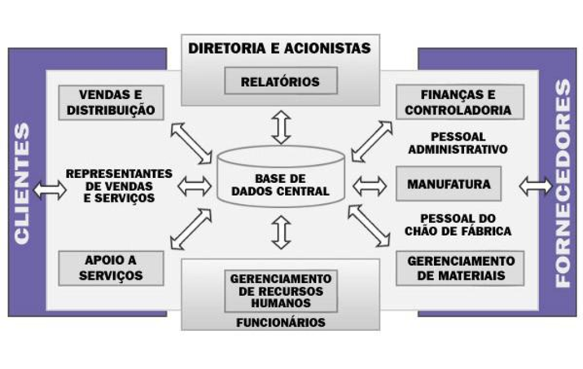

Por que o sistema ERP é fundamental na Segurança da Informação?

A difusão da internet, somada ao fenômeno da virtualização dos serviços, reformulou a maneira como as organizações operam e [lidam com as suas informações](http://blog.compila.com.br/erp-e-business-intelligence/).

Em razão disso, hoje, os meios digitais estão entre os mais utilizados pelas companhias para [integrar suas atividades](http://blog.compila.com.br/sistema-de-gestao-integrada/), promover a comunicação, otimizar seus processos e embasar a tomada de decisão.

No entanto, todo o diferencial e vantagens proporcionados pela internet também trouxeram alguns riscos. Por exemplo, a todo momento hackers e softwares maliciosos tentam se apoderar de informações confidenciais de empresas para tirar vantagem.

Cuidar da segurança da informação nas empresas tornou-se medida de ordem para garantir a regularidade dos negócios, evitando que informações e dados sensíveis caiam em mãos erradas e causem prejuízos. Para isso, [investir em um sistema ERP](http://blog.compila.com.br/implantar-erp-2/) pode ser a melhor estratégia.

Alguns pontos onde a ferramenta pode contribuir com a proteção da informação contra  
ameaças:

1. Criptografia

Um dos grandes diferenciais da utilização de um sistema ERP, para gerir a informação da empresa, está no uso da criptografia como recurso adicional de segurança.

Por meio de protocolos específicos de codificação, toda a informação contida no ERP é criptografada, ou seja, é embaralhada, de forma que mesmo que alguém consiga invadir o sistema, não poderá ter acesso ao conteúdo da informação.

Tal fato já representa uma grande vantagem do ERP, quando comparado aos métodos tradicionais de gestão da informação, como bancos de dados hospedados em servidores comuns, dentro da própria empresa.

2. Controle de acesso a informação

Outro ponto relevante no que diz respeito à segurança da informação proporcionada por um sistema ERP está na forma como os dados nele contidos são acessados. Com o ERP, há um controle rígido de acesso ao ambiente de dados, de modo que somente as pessoas portadoras das credenciais podem acessar e fazer alterações nas informações.

Desse modo, o risco de invasões é, significativamente, reduzido e a empresa consegue limitar, com mais eficiência, quais funcionários podem acessar determinado tipo de dado.

3. Utilização de firewalls

Associado à criptografia e ao controle de acesso, um sistema ERP também reforça a segurança com o uso de firewalls.

O firewall atua monitorando, continuamente, toda a comunicação realizada com os bancos de dados do sistema ERP. Assim, qualquer tipo de acesso malicioso é rapidamente identificado e a comunicação é suspensa, inviabilizando a ação de hackers, por exemplo.

Vale destacar, contudo, que o firewall não afeta o funcionamento do software, mas apenas restringe o tráfego de informações por determinadas portas, previamente configuradas com base nas diretrizes de segurança da empresa. Assim, por exemplo, quanto mais sensíveis forem os dados manipulados, mais robustas e criteriosas podem ser as configurações do firewall.

4. Adoção de links dedicados na comunicação

A empresas recorrem cada vez mais aos meios digitais para se comunicar, integrar setores, filiais e todo tipo de operação. Nesse sentido, o tráfego de dados e comunicação com um ERP via internet são ações recorrentes, especialmente, com a tendência da computação em nuvem.

Desse modo, garantir a segurança nesse tipo de comunicação é vital, o que não se concilia com a utilização de links compartilhados de internet. Por isso, investir na aquisição de um link dedicado de internet é uma medida altamente recomenda para aumentar o nível de segurança do ERP e toda a comunicação do negócio.

Agindo assim, a empresa terá à disposição um canal de comunicação exclusivo para trafegar seus dados e informações. Ou seja, uma conexão segura, individualizada e totalmente ajustada às demandas do sistema ERP em termos de fluxo de dados e performance.

~~Por fim, os riscos à segurança da informação é uma realidade. Negligenciar esse fato é, sem dúvida, expor a sua empresa e seus clientes a perigos e prejuízos incalculáveis. Por isso, investir em um sistema ERP eficiente e que disponha de recursos modernos, como os listados neste artigo, é o melhor caminho para garantir a integridade dos dados do seu negócio.~~